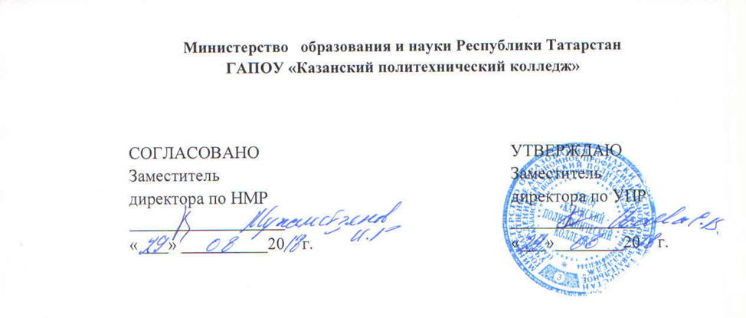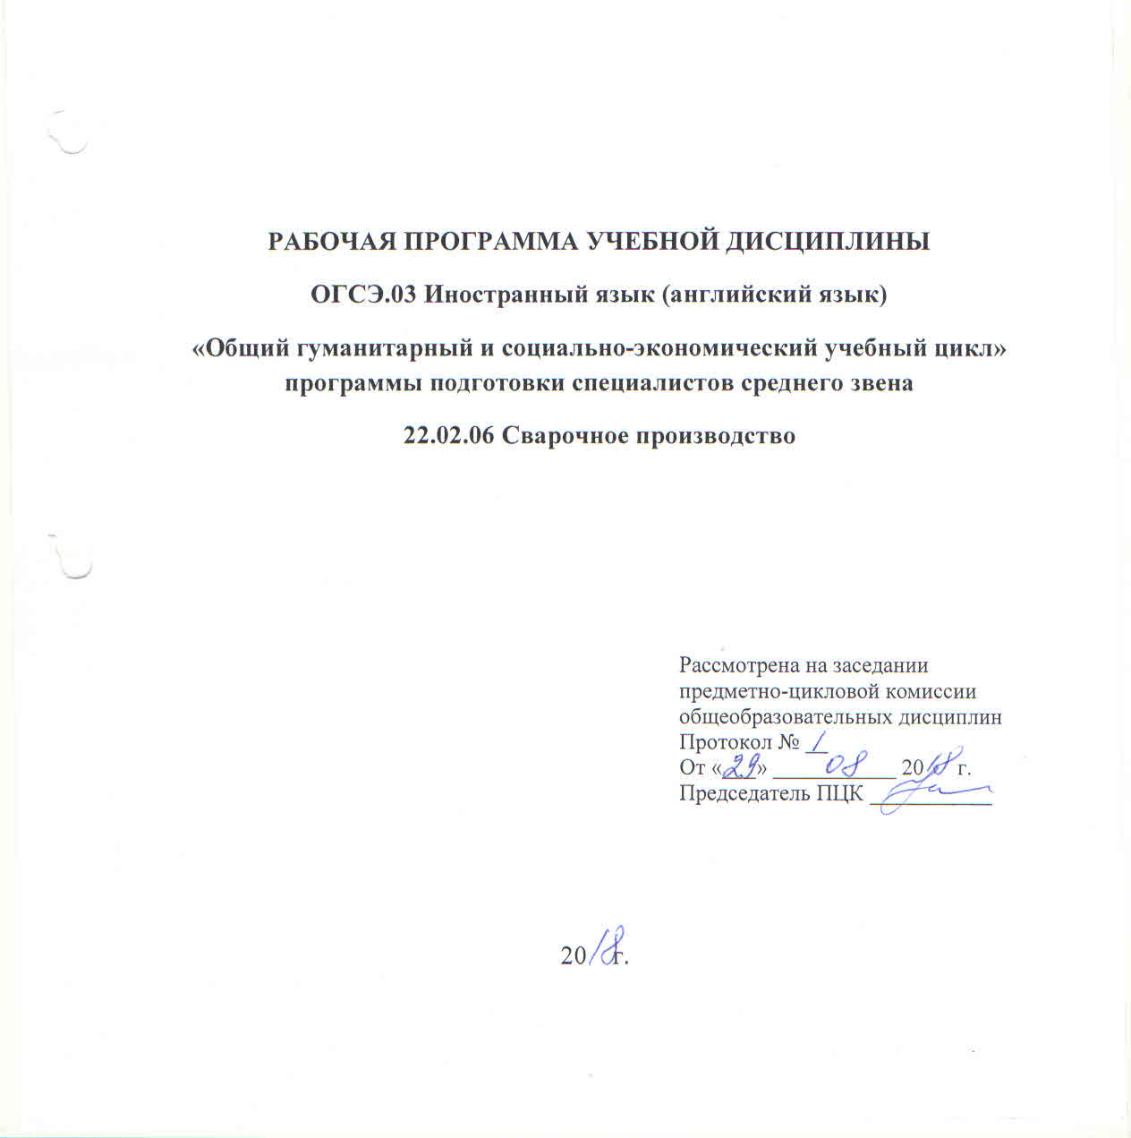

Программа разработана на основе Федерального государственного образовательного стандарта среднего профессионального образования по специальности: 22.02.06 Сварочное производство, утвержденного приказом Министерства образования и науки РФ от 21 апреля 2014 г. N 360,
основной профессиональной образовательной программы по специальности
22.02.06 Сварочное производство

Организация - разработчик: ГАПОУ «Казанский политехнический колледж»

Разработчики:
Соломенникова А.А., преподаватель

СОДЕРЖАНИЕ |  | стр.
 | ПАСПОРТ ПРОГРАММЫ УЧЕБНОЙ ДИСЦИПЛИНЫ | 4
 | СТРУКТУРА и содержание УЧЕБНОЙ ДИСЦИПЛИНЫ | 6
 | условия РЕАЛИЗАЦИИ УЧЕБНОЙ дисциплины | 17
 | Контроль и оценка результатов Освоения  учебной дисциплины | 18

1.паспорт ПРОГРАММЫ УЧЕБНОЙ ДИСЦИПЛИНЫ - Иностранный язык
1.1. Область применения программы
Рабочая программа учебной дисциплины является частью образовательной программы среднего профессионального образования в соответствии с ФГОС СПО по специальности: 22.02.06 Сварочное производство Рабочая программа учебной дисциплины может быть использована для повышения языковых профессиональных компетенций в условиях дистанционного обучения и с применением электронных образовательных технологий.
Специальность 22.02.06 Сварочное производство входит в укрупненную группу 22.02.00 Технология материалов.
Профиль получаемого профессионального образования технический.

1.2. Место дисциплины в структуре основной профессиональной образовательной программы: дисциплина входит в состав общего гуманитарного и социально-экономического цикла.

1.3. Цели и задачи дисциплины – требования к результатам освоения дисциплины:
В результате изучения учебной дисциплины «Иностранный язык» обучающийся должен:
уметь:
- общаться (устно и письменно) на иностранном языке на профессиональные и повседневные темы;
- переводить (со словарем) иностранные тексты профессиональной направленности;
- самостоятельно совершенствовать устную и письменную речь, пополнять словарный запас;
знать:
- лексический (1200-1400 лексических единиц) и грамматический минимум, необходимый для чтения и перевода (со словарем) иностранных текстов профессиональной направленности
Результатом освоения программы ОГСЭ.03 «Иностранный язык» является овладение лексико-грамматическим минимумом, который необходим для коммуникативной деятельности, в том числе овладение общими компетенциями:
Код | Наименование результата обучения
ОК 1. | Понимать сущность и социальную значимость своей будущей профессии, проявлять к ней устойчивый интерес.
ОК 3. | Решать проблемы, оценивать риски и принимать решения в нестандартных ситуациях
ОК 4. | Осуществлять поиск и использование информации, необходимой для эффективного выполнения профессиональных задач, профессионального и личностного развития.
ОК 6. | Работать в коллективе и команде, обеспечивать ее сплочение, эффективно общаться с коллегами, руководством, потребителями.
ОК 7. | Ставить цели, мотивировать деятельность подчиненных, организовывать и контролировать их работу с принятием на себя ответственности за результат выполнения заданий.
ОК 8. | Самостоятельно определять задачи профессионального и личностного развития, заниматься самообразованием, осознанно планировать повышение квалификации.

Содержание дисциплины имеет межпредметные связи с Математикой, Биологией, Историей, Информатикой.
Для лучшего усвоения учебного материала его изложение необходимо проводить с применением технических средств обучения, видео-, аудиоматериалов, современных программ компьютерного проектирования.

Курс обеспечен методическими пособиями и указаниями к выполнению практических работ, в том числе в условиях применения электронного обучения и дистанционных образовательных технологий.

2. СТРУКТУРА И СОДЕРЖАНИЕ УЧЕБНОЙ ДИСЦИПЛИНЫ
2.1. Объем учебной дисциплины и виды учебной работы

Вид учебной работы | Объем часов
Максимальная учебная нагрузка (всего) | 228
Обязательная аудиторная учебная нагрузка (всего) | 168
в том числе:
практические занятия | 164
Самостоятельная работа обучающегося (всего) | 60
в том числе в условиях применения электронного обучения и дистанционных образовательных технологий:
работа с англоязычными текстами (чтение, перевод, выполнение заданий) | 16
создание презентаций, защита проектов и докладов по заданным темам | 12
Выполнение упражнений | 32
Форма контроля | Дифференцированный зачет

2.2 Тематический план и содержание учебной дисциплины «Иностранный язык» на II курсе обучения
Наименование разделов и тем | Содержание учебного материала, практические работы,  самостоятельная работа обучающихся |  | Объем часов | Уровень освоения
Раздел 1. Вводный фонетический и грамматический курс |  |  | Всего:  32 часа
Тема 1.1.  About myself and my friends | Необходимость изучения английского языка |  | 2 | 1
Тема 1.1.  About myself and my friends | Повторение особенностей фонетики английского языка, произношения и артикуляции. |  | 2 | 2
Тема 1.1.  About myself and my friends | Части речи, члены предложения и порядок слов в английском языке |  | 2 | 2
Тема 1.1.  About myself and my friends | Работа с текстами и упражнениями: «About myself», «My friends» |  | 2 | 2
Тема 1.1.  About myself and my friends | Местоимения и их виды (личные, притяжательные, указательные, вопросительные, относительные, возвратные) |  | 2 | 2
Тема 1.1.  About myself and my friends | Самостоятельная работа и индивидуальные проекты по теме 1.1:  - Выполнение тренировочных фонетических упражнений и упражнений на отработку навыков чтения сложных согласных и сочетаний гласных. |  | 4
Тема 1.2.  Timetable of my life | Работа с текстом «My working day» и упражнениями после него/ Множественное число существительных |  | 2 | 2
Тема 1.2.  Timetable of my life | Исчисляемые и неисчисляемые существительные |  | 2 | 2
Тема 1.2.  Timetable of my life | Притяжательный падеж существительных / работа с техническим текстом |  | 2 | 2
Тема 1.2.  Timetable of my life | Чтение и перевод текстов «Sports», «Olympic games», выполнение упражнений |  | 2 | 2
Тема 1.2.  Timetable of my life | Слова – интернационализмы, особенности их употребления и перевода |  | 2 | 2
Тема 1.2.  Timetable of my life | Самостоятельная работа и индивидуальные проекты по теме 1.2:  - Подготовка доклада / презентации «Летние и зимние олимпийские игры, проведенные в Росcии» |  | 3
Тема 1.3.  Travelling and shopping | Работа с текстами «Travelling», «Transportation in London», изучение лексики по теме и работа с упражнениями. |  | 2 | 2
Тема 1.3.  Travelling and shopping | Прилагательные в английском языке. Степени сравнения прилагательных. Синонимы и антонимы. |  | 2 | 2
Тема 1.3.  Travelling and shopping | Развитие диалогической речи. Работа с текстами «Shopping», «Shopping in London» |  | 2 | 2
Тема 1.3.  Travelling and shopping | Изучение лексики по теме: «Holidays in the USA» /, безличные и неопределенно-личные предложения |  | 2 | 2
Тема 1.3.  Travelling and shopping | Самостоятельная работа и индивидуальные проекты по теме 1.3:  - Подбор материала по теме из дополнительных источников, подготовка доклада / презентации на тему: «Праздники, обычаи, традиции Российской культуры» |  | 4
Раздел 2. Английский язык в мире |  |  | Всего: 31
Тема 2.1  Learning foreign languages | Работа с текстами: «Why should we learn English?», «How many people in the world speak English?», выполнение заданий по тексту |  | 2 |  | 2
Тема 2.1  Learning foreign languages | Основные типы вопросов в английском языке. |  | 2 |  | 2
Тема 2.1  Learning foreign languages | Работа с текстами и заданиями по тексту: «Moscow», «The Russian Federation» /  Числительные |  | 2 |  | 2
Тема 2.1  Learning foreign languages | Изучение лексики по теме: «Достопримечательности Лондона» |  | 2 |  | 2
Тема 2.1  Learning foreign languages | Фразовые глаголы и особенности их употребления |  | 2 |  | 2
Тема 2.1  Learning foreign languages | Предлоги в английском языке и виды и особенности употребление. Лингвострановедческая тема: «Parts of Great Britain» |  | 2 |  | 2
Тема 2.1  Learning foreign languages | Лингвострановедческая тема «The USA», работа с текстами / временные формы английского глагола в активном залоге |  | 2 |  | 2
Тема 2.1  Learning foreign languages | Повторение особенностей формирования временных форм английского глагола в активном залоге, выполнение грамматических упражнений |  | 2 |  | 2
Тема 2.1  Learning foreign languages | Лексическая тема «Education in Great Britain», работа с текстами / Страдательный залог в английском языке |  | 2 |  | 2
Тема 2.1  Learning foreign languages | Самостоятельная работа и индивидуальные проекты по теме 2.1:  - Работа со словарем, картой, справочной литературой по лингвострановедческим темам. |  | 3
Тема 2.2  Culture and Science | Работа с текстами о Британских писателях «Уильям Шекспир», «У. Скотт», «Чарльз Диккенс», Сомерсет Моем» и др. / модальные глаголы и их заменители |  | 2 |  | 2
Тема 2.2  Culture and Science | Чтение и перевод текста «Famous English Scientists», работа с грамматическими упражнениями |  | 2 |  | 2
Тема 2.2  Culture and Science | Изучение правил написания писем личного и делового характера на английском языке, заполнение анкеты |  | 2 |  | 2
Тема 2.2  Culture and Science | Способы словообразования в английском языке. Конверсия. Наиболее употребительные суффиксы и префиксы словообразования |  | 2 |  | 2
Тема 2.2  Culture and Science | Причастие настоящего и прошедшего времени. Упражнения на закрепление |  | 2 |  | 2
 | Изучение лексической темы: Electronics / Сложносочиненные предложения |  | 2 |  | 2
 | Лексическая тема: «What is the personal computer?» / Согласование времен |  | 2 |  | 2
 | Работа с текстом: «Internet» / Условные предложения |  | 2 |  | 2
 | Самостоятельная работа и индивидуальные проекты по теме 2.2:  Подготовить доклад/ презентацию/ сочинение на тему: «Мое любимое произведение, написанное зарубежным автором»  Подготовить проект «Экологические проблемы современности и способы их решения» |  | 6
Итоговая контрольная работа по пройденным лексико-грамматическим темам |  |  | 2

2.2 Тематический план и содержание учебной дисциплины «Иностранный язык» на III курсе
Наименование разделов и тем |  | Содержание учебного материала, практические работы,  самостоятельная работа обучающихся |  |  | Объем часов |  | Уровень освоения
Раздел 1. Грамматика английского языка |  |  |  |  | Всего:  30 часов
Введение | Английский как лингва франка в современном мире |  |  |  | 2 | 1
Тема 1.1.  Временные формы глаголов английского языка |  |  | Повторение особенностей фонетики английского языка, произношения гласных и согласных, сочетания согласных, чтение дифтонгов и разработка артикуляции. |  | 2 |  | 2
 |  |  | Повторение грамматического образования времен группы Indefinite (Simple): present, past, future. Выполнение лексико-грамматических упражнений. |  | 2 |  | 2
 |  |  | Повторение грамматического образования времен группы Continuous (Progressive). Работа с текстом и послетекстовыми упражнениями: «The place we live in». |  | 2 |  | 2
 |  |  | Изучение особенностей образования времен группы Perfect: Present, Past, Future.  Выполнение лексико-грамматических упражнений. |  | 2 |  | 2
 |  |  | Инфинитив и герундий в англ. языке и особенности их перевода. Работа с текстом: «Different types of book collections». Выполнение лексико-грамматических упражнений. |  | 2 |  | 2
 |  |  | Особенности формирования причастия настоящего (Participate I) и прошедшего (Participate II) времени в предложении и способы их перевода на русский язык. |  | 2 |  | 2
 |  |  | Самостоятельная работа по теме 1.1:  - Выполнение тренировочных лексико-грамматических упражнений  - Домашнее чтение и перевод технических текстов со словарем. |  | 6
Тема 1.2. Социально-бытовые диалоги |  |  | Развитие диалогической и монологической речи. Изучение фраз-клише о выражении собственного мнения, эмоций, благодарности, предложений и др. |  | 2 |  | 2
 |  |  | Правила общения по телефону на англ. языке. Работа с диалогом: «Telephone conversation» . Аудирование. |  | 2 |  | 2
 |  |  | Active and Passive Voice. Работа с текстами: «Conversation of two friends», «Choosing a future profession». Выполнение лексико - грамматических упражнений по прочитанным текстам. |  | 2 |  | 2
 |  |  | Работа с диалогом: «My hobby is learning foreign languages».  Неличные формы глагола (Verbals). |  | 2 |  | 2
 |  |  | Работа с лексической темой: «Different types of Education».  Чтение и перевод диалогов: «Education about education in the UK»,  «Education about education in the USA». |  | 2 |  | 2
 |  |  | Сложное дополнение (Complex object). Выполнение лексико-грамматических упражнений. |  | 2 |  | 2
 |  |  | Самостоятельная работа и индивидуальные проекты по теме 1.2:  - Выполнение лексико-грамматических упражнений.  - Проектная работа с таблицей: «Сравнение систем образования в Великобритании, США и России. |  | 6
Раздел 2: Наука и технологии. |  |  |  |  | 38 часов
Тема 2.1.  «Mass media»  Тема 2.2:  «Our Planet»  Тема 2.3  Inventions |  |  | Работа с текстами: «Science and sciences», «Science and technology». Выполнение лексико-грамматических упражнений по прочитанным текстам. |  | 2 |  | 2
 |  |  | Работа с лексической темой: «Mass media», разбор диалогов «Conversation about newspapers and advertisements». Практика речи. |  | 2 |  | 2
 |  |  | Работа с текстом и послетекстовыми упражнениями «Radio» |  | 2 |  | 2
 |  |  | Аудирование текста «Television». Выполнение упражнений по прослушанному тексту |  | 2 |  | 2
 |  |  | Грамматическая тема: Сложноподчиненные предложения (Complex sentences).  Выполнение упражнений на закрепление. |  | 2 |  | 2
 |  |  | Работа с лексической темой: «Different kinds of art», текст «Theatre»  Аудирование. Практика речи. |  | 2 |  | 2
 |  |  | Сослагательное наклонение (Subjunctive mood). Выполнение лексико-грамматических упражнений. |  | 2 |  | 2
 |  |  | Условные придаточные предложения (Conditional Clauses) |  | 2 |  | 2
 |  |  | Работа с диалогами: «Music in our life», «Conversation about Painting». Практикум диалогической речи. |  | 2 |  | 2
 |  |  | Внеаудиторная (самостоятельная работа) по теме 2.1:  - Выполнение лексико-грамматических упражнений  - Работа над презентацией: «The most interesting newspaper» |  | 6
 |  |  | Согласование времен в английском языке. |  | 2 |  | 2
 |  |  | Работа над проектом: «Problems of our planet» |  | 2 |  | 3
 |  |  | Разбор текстов и послетекстовых упражнений: «Environmental pollution», «Radiation», выполнение лексико-грамматических упражнений. |  | 2 |  | 2
 |  |  | Развитие диалогической и монологической речи. Аудирование. |  | 2 |  | 2
 |  |  | Работа с лексической темой: «Famous people». Текст: «Elizabeth II». Выполнение послетекстовых заданий. |  | 2 |  | 2
 |  |  | Работа над проектом: «Известные Английские писатели и художники». |  | 2 |  | 3
 |  |  | Чтение и перевод текста: «George Washington». Выполнение послетекстовых упражнений. |  | 2 |  | 2
 |  |  | Работа над презентацией «Presidents of the USA» |  | 2 |  | 3
 |  |  | Самостоятельная работа и индивидуальные проекты по теме 2.2:  - Повторение изученного грамматического и лексического материала  - Чтение и перевод текстов со словарем |  | 6
 |  |  | Неопределенно-личные и безличные предложения. Лексико-грамматические упражнения. |  | 2 |  | 2
 |  | Типы вопросов. Написание сочинения: «The invention I’d like to create». |  |  | 2 |  | 2
 |  | Работа с лексикой и текстом на тему: «Computers». Практика речи. |  |  | 2 |  | 2
 |  | Работа с техническим текстом: «Welding machines». Выполнение лексико-грамматических упражнений. |  |  | 2 |  | 2
 |  | Причастие. Независимый причастный оборот. Работа с лексической темой: «Metals». |  |  | 2 |  | 2
 |  | Чтение и перевод технических текстов: «Laser», «Optical Technology». Работа с после текстовыми упражнениями. |  |  | 2 |  | 2
 |  | Active and Passive Voice. Упражнения на закрепление |  |  | 2 |  | 2
 |  | Модальные глаголы. Глаголы, способные выступать в модальном значении.  Грамматические упражнения. Лексическая тема: «My future activities». |  |  | 2 |  | 2
 |  | Работа над проектом: «The best way of welding». |  |  | 2 |  | 2
 |  | Развитие монологической и диалогической речи |  |  | 2 |  | 2
 |  | Самостоятельная работа и индивидуальные проекты по теме 2.3:  - Повторение изученного материала |  |  | 3
 |  | Контрольная работа за 3 курс |  |  | 2 |  | 3

2.2 Тематический план и содержание учебной дисциплины «Английский язык» на IV курсе
Наименование разделов и тем | Содержание учебного материала, практические работы,  самостоятельная работа обучающихся |  |  | Объем часов | Уровень освоения
Раздел 1. Профессиональная деятельность специалиста. |  |  |  | Всего:  26 часов
Тема 1.1.  Сварочное производство |  | Сложносочиненные предложения. Выполнение лексико-грамматических упражнений. |  | 2 | 2
 |  | Правила делового общения в интернете: «Sending a letter». Профессиональная лексика. |  | 2 | 2
 |  | Повелительное наклонение. Чтение и перевод текста «Metals». |  | 2 | 2
 |  | Чтение и перевод текста «Rolling and extrusion». Основные физические понятия. |  | 2 | 2
 |  | Изучение фраз-клише по теме: «Business trip аbroad». Аудирование. |  | 2 | 2
 |  | Перевод текста «Alloys». Выполнение лексико-грамматических упражнений. |  | 2 | 2
 |  | Написание инструкций по технике безопасности. |  | 2 | 2
 |  | World Skills Russia. Теоретические знания и практическая подготовка. |  | 2 | 2
 |  | Дискуссия на тему «Профессиональная этика специалиста». Просмотр роликов о сварочном производстве. |  | 2 | 2
 |  | Чтение и перевод текста «Robotics technology» |  | 2 | 2
 |  | Самостоятельная работа по теме 1.1:  - Выполнение тренировочных лексико-грамматических упражнений  - Домашнее чтение и перевод технических текстов со словарем. |  | 5
 |  | Изучение структуры и фраз-клише для написания резюме |  | 2 | 2
 |  | Развитие монологической и диалогической речи. |  | 2 | 2
 |  | Повторение изученного лексического и грамматического материала. Подготовка к итоговой контрольной работе. Чтение и перевод текста по специальности. |  | 2 | 2
 |  | Самостоятельная работа и индивидуальные проекты по теме 2.1:  - Выполнение лексико-грамматических упражнений  - Домашнее чтение и перевод технических текстов со словарем.  - Оформление официально-деловой переписки на тему:  «Письмо в университет», «Резюме» |  | 7
Дифференцированный зачет |  |  |  | 2 часа
Итого: |  |  |  | 28 часов

3. условия реализации программы дисциплины
3.1. Требования к минимальному материально-техническому обеспечению
Реализация программы дисциплины требует наличия учебного кабинета.
Оборудование учебного кабинета:
- посадочные места по количеству обучающихся.
- рабочее место преподавателя.
- комплект наглядных пособий.
Технические средства обучения:
- аудио- и видеосредства;
- компьютер с лицензионным программным обеспечением
и мультимедиапроектор.

3.2. Информационное обеспечение обучения
Перечень учебных изданий, Интернет-ресурсов, дополнительной литературы.
Основные источники:
- Маньковская, З. В. Английский язык в ситуациях повседневного делового общения: учебное пособие / З.В. Маньковская. — Москва: ИНФРА-М, 2018. — 223 с. — (Среднее профессиональное образование). - ISBN 978-5-16-014149-7. - Текст: электронный. - URL: https://znanium.com/catalog/product/1402441. – Режим доступа: по подписке.
- Агабекян И.П. Английский язык. 17-е изд., стер. Гриф МО РФ. – Изд. Феникс, 2018 г. – 318 с.
- Кубарьков Г.Л. Современные темы английского языка. / Г.Л. Кубарьков, В.А. Тимощук. – Донецк: ООО ПФК «БАО», 2014. – 608 с.
- Воропаева Е.Л. Грамматика английского языка: Учебное пособие по грамматике для самостоятельной работы студентов средних специальных учебных заведений. / Е.Л. Воропаева, Е.А. Бобер, Н.В. Левич. – Омск: ФГОУ СПО ОМК, 2014. – 100 с.
Интернет-ресурсы:
- http://znanium.com/
- http://www.britannica.co.uk
- http://en.wikipedia.org
- http://www.study.ru
- http://portal.tpu.ru
Сервисы и инструменты:
1. Skype (режим доступа: https://www.skype.com/)
2. Zoom (режим доступа: https://zoom.us/)
3. https://disk.yandex.ru/

Дополнительные источники:
- Голубев А.П. Английский язык: учебное пособие для студ. сред.проф. учеб. заведений. – М.: Издательский центр «Академия», 2009 – 336с.

4. Контроль и оценка результатов освоения УЧЕБНОЙ

Дисциплины

Контроль и оценка результатов освоения учебной дисциплины осуществляется преподавателем в процессе проведения практических занятий, тестирования, а также выполнения обучающимися индивидуальных заданий, проектов, исследований, в том числе в условиях применения электронного обучения и дистанционных образовательных технологий.
Результаты обучения  (освоенные умения, усвоенные знания) | Формы и методы контроля и оценки результатов обучения
В результате освоения дисциплины обучающийся должен уметь:
- общаться (устно и письменно) на иностранном языке на профессиональные и повседневные темы;  - переводить (со словарем) иностранные тексты профессиональной направленности;  - самостоятельно совершенствовать устную и письменную речь, пополнять словарный запас; | - Монолог, диалог, письмо  - Перевод  - Выполнение лексико-грамматических упражнений  - Аудирование
В результате освоения дисциплины обучающийся должен знать:
- лексический (1200-1400 лексических единиц) и грамматический минимум, необходимый для чтения и перевода (со словарем) иностранных текстов профессиональной направленности | - Письменный контроль (тестирование).  - Выполнение внеаудиторной самостоятельной работы  - Перевод  - Выполнение упражнений

Результаты  (освоенные общие компетенции) |  | Формы и методы контроля и оценки
ОК 1. | Понимать сущность и социальную значимость своей будущей профессии, проявлять к ней устойчивый интерес. | Беседа. Чтение текстов профессиональной направленность
ОК 3. | Решать проблемы, оценивать риски и принимать решения в нестандартных ситуациях | Беседа. Внеаудиторная самостоятельная работа. Письмо.
ОК 4. | Осуществлять поиск и использование информации, необходимой для эффективного выполнения профессиональных задач, профессионального и личностного развития. | Выполнение проектов, презентаций, чтение текстов, выполнение после те кстовых заданий
ОК 6. | Работать в коллективе и команде, обеспечивать ее сплочение, эффективно общаться с коллегами, руководством, потребителями. | Групповые проекты. Олимпиады.  Научно-исследовательская работа
ОК 7. | Ставить цели, мотивировать деятельность подчиненных, организовывать и контролировать их работу с принятием на себя ответственности за результат выполнения заданий. | Групповые проекты
ОК 8. | Самостоятельно определять задачи профессионального и личностного развития, заниматься самообразованием, осознанно планировать повышение квалификации. | Наблюдение за работой студента, защита проектов, беседы.
 | Форма контроля | Дифференцированный зачет

